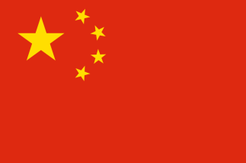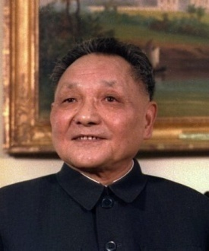

**« Un pays, deux systèmes »**

***LEADER* DU TIERS MONDE ?**

**La République Populaire de Chine reprend à son compte la vision d’une Chine impériale, maître de son voisinage et au centre du monde.**

**Repères chronologiques : la République Populaire de Chine (RPC) de 1949 à nos jours.**

**1979**

**« Socialisme de marché »**

**2000**

**1999**

**Mort de MAO**

**1976**

**Très forte croissance économique chinoise +12%PIB/an 1993-2013**

**Massacres des étudiants de la place Tienanmen**

**1989**

**Chine à l’ONU**

**HUA Guofeng**

**2013**

**2003-2013**

**1993-2003**

**DENG Xiaoping**

**Guerre contre l’URSS**

**ZHAO Ziyang**

**Soutien diplomatique et logistique au *Vietminh* (1946-1975)**

**HU Jintao**

**JIANG Zemin**

**MAO Zedong**

**Manifestations étudiantes**

**Nixon à Pékin**

**1972**

**Guerre contre l’Inde**

**Khmers Rouges**

**Guerre contre le Vietnam**

**Guerre de Corée**

**UNE PUISSANCE IMPÉRIALE**

**Kissinger à Pékin**

**« Révolution culturelle »**

**« Cent fleurs »**

**1971**

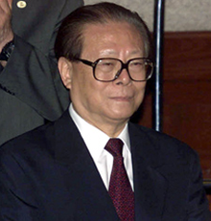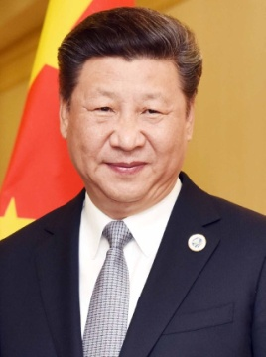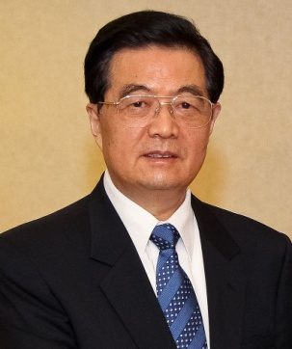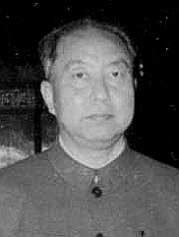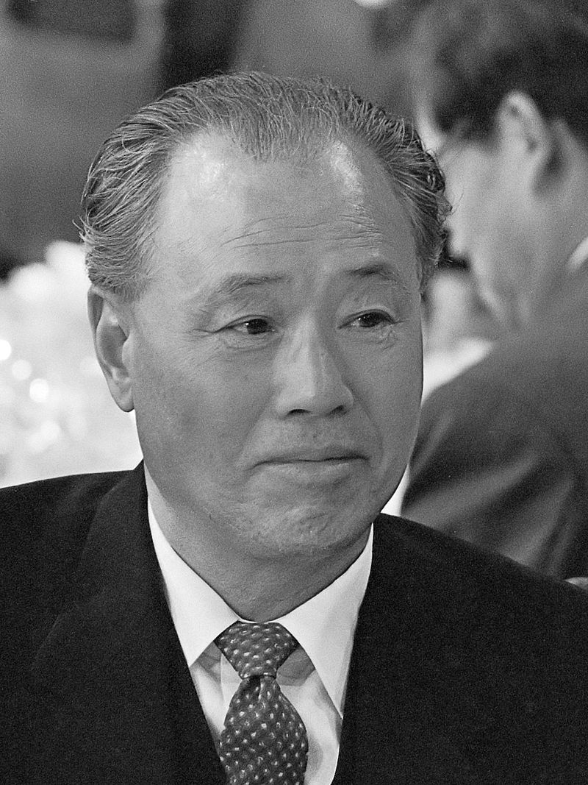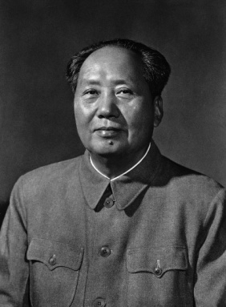

**Banque Asiatique pour l’Investissement dans les Infrastructures**

**2014**

**2016**

**Le *Renminbi* (*Yuan*) devient une des monnaies du panel du FMI**

**Alliance avec les États-Unis**

**Groupe sécurité régionale de Shanghai**

**Macao**

**1996**

**Hong Kong**

**1997**

**Rétrocessions**

**2008 J.O. de Pékin**

**La Chine 1er partenaire de l’Afrique**

Drapeau de la RPC

**La Chine entre à l’OMC**

**2001**

***Leaders* des BRICS ?**

**« Grand bond en avant »**

**Guerre d’Indochine**

**Alliance avec l’URSS**

**Reconnaissance diplomatique de l’Europe**

**Chine puissance nucléaire**

**1964**

**Reconnaissance diplomatique RPC – États-Unis**

**2 Traités d’assistance avec l’URSS**

**1957**

**1950**

**Invasion du Tibet**

**1950**

**Conférence tricontinentale**

**ZHOU Enlai en Afrique**

**Tanzanie**

**1965**

**Bandoeng**

**1955**

**1950**

**1960**

**1970**

**1990**

**2010**

**2020**

**1980**

**Guerre du Vietnam**

**XI Jinping**